МІНІСТЕРСТВО ОСВІТИ І НАУКИ УКРАЇНИ

ДЕРЖАВНИЙ ВИЩИЙ НАВЧАЛЬНИЙ ЗАКЛАД

«ПРИДНІПРОВСЬКА ДЕЖАВНА АКАДЕМІЯ БУДІВНИЦТВА ТА АРХІТЕКТУРИ»

КАФЕДРА АРХІТЕКТУРНОГО ПРОЕКТУВАННЯ ТА МІСТОБУДУВАННЯ

**МЕТОДИЧНІ ВКАЗІВКИ**

**до виконання практичних занять з дисципліни**

**«Наукові дослідження і експериментальне проектування»**

**для студентів ступення магістр спеціальності 191 «Архітектура та містобудування»**

**ОНП «Архітектура та містобудування»**

**денної форми навчання**

Дніпро 2021

Методичні вказівки до виконання практичних занять з дисципліни «Наукові дослідження і експериментальне проектування» для студентів ступеня магістр спеціальності 191 «Архітектура та містобудування» ОНП «Архітектура та містобудування» денної форми навчання. /Укладачі: Воробйов В.В., Шило О.С. – Дніпро: ДВНЗ ПДАБА, 2021. -39 с.

Методичні вказівки підготовлені для студентів першого курсу ступеня магістр спеціальності 191 «Архітектура та містобудування» ОНП «Архітектура та містобудування».

У методичних вказівках наведені необхідні рекомендації, дані та завдання щодо практичних занять з дисципліни «Наукові дослідження і експериментальне проектування».

Укладачі:Воробйов В.В., кандидат архітектури, доцент кафедри архітектурного проектування та містобудування ДВНЗ ПДАБА;

Шило О.С., старший викладач кафедри архітектурного проектування та містобудування ДВНЗ ПДАБА.

Відповідальний за випуск: Невгомонний Г.У., кандидат техничних наук, доцент, зав. кафедри архітектурного проектування та містобудування ДВНЗ ППДАБА

Рецензент: Харлан О.В., кандидат архітектури, доцент, зав. кафедри дизайн архітектурного середовища ДВНЗ ПДАБА

Затверджено на засіданні кафедри архітектурного

проектування та

містобудування

Протокол № 8

від " 05 " квітня 2021р.

Зав. кафедри АПМ Невгомонний Г.У.

Затверджено на засіданні

Президії методичної ради

ДВНЗ ПДАБА

Протокол № 5 (147)

від " 05 " 05 2021р

**ЗМІСТ**

1. Мета і завдання практичних занять.............................................................4

2. Загальні положення.......................................................................................7

3.Практичне заняття № 1.................................................................................9 3.1. Вимоги до виконання практичного заняття № 1...........................9

3.2. Вивчення та усвідомлення досліджуваних в архітектурі

та містобудуванні процесів для виявлення лакуни (області недослідженого); актуальність теми, визначення й обґрунтування

теми магістерської роботи; виділення об'єкта, предмета, мети

та завдань магістерського дослідження................................................10

3.2.1. Основні напрямки пошуку актуальності теми

на основі публікацій та проектних матеріалів.....................................10

3.2.2. Виявлення актуальності теми майбутнього магістерського дослідження...................................................................17

3.2.3. Визначення предмета, об'єкта, мети та завдань магістерського дослідження...................................................................17

3.2.4. Приклади мети й задач дослідження в залежності

від тем.......................................................................................................23

3.3. Розробка методології, методики й методів дослідження

магістерської теми; формулювання гіпотези дослідження,

визначення меж дослідження.................................................................24

3.3.1. Методологія науково-дослідницької магістерської

роботи.......................................................................................................24

3.3.2. Розробка гіпотези магістерського дослідження............. 27

3.3.3. Межі майбутнього магістерського дослідження............28

3.4. Виявлення наукової новизни й практичної цінності

магістерського дослідження; розробки й обґрунтування

дослідження........................................................................................... 29

3.4.1. Наукова новизна магістерського дослідження............. 29

3.4.2. Практична цінність магістерської роботи...................... 30

3.4.3. Розробка и обґрунтування структури

магістерського дослідження................................................................. 31

3.5. Склад практичного заняття №1..................................................... 32

4. Практичне заняття № 2............................................................................... 32

4.1. Мета практичного заняття № 2..................................................... 32

4.2. Вимоги до написання тексту пояснювальної записки

майбутньої магістерської роботи........................................................ 32

4.3. Склад практичного заняття № 2.................................................... 35

5. Практичне заняття № 3............................................................................... 35

5.1. Мета практичного заняття № 3..................................................... 35

5.2. Розробка програми-завдання на експериментальний проект; створення алгоритму розробки експериментального проекту......... 35

5.3. Розробка плану варіантного пошуку концепції

містобудівного та об'ємно-просторового рішення об'єкта.................36

5.4. Склад практичного заняття № 3.....................................................36

6. Практичне заняття № 4.................................................................................36 6.1. Мета практичного заняття № 4......................................................36

6.2. Розробка схеми проведення порівняльного аналізу варіантів експериментального проекту об'єкта................................................... 36

6.3. Визначення діапазонів корекції моделей експериментального проекту для їх подальшого підсумкового опрацювання................... 37

6.4. Розробка остаточної версії методики проектування об'єктів досліджуваного типу.............................................................................. 37

6.5. Склад практичного заняття № 4.................................................... 38

Література......................................................................................................... 38

**1.МЕТА І ЗАВДАННЯ ПРАКТИЧНИХ ЗАНЯТЬ**

**Метою** виконання практичних занять з навчальної дисципліни «Наукові дослідження і експериментальне проектування» є відпрацювання навичок: пошуку актуальних тем в області архітектури і містобудування; формулювання конкретної теми, структури і алгоритму проведення теоретичної та практичної частини магістерської роботи; збору даних і досліджень на базі розробленого алгоритму з метою сполучення наукового продукту - розробки методики з проектування об'єкта, дослідженого в роботі; підготовки завдання на експериментальний проект на основі результатів дослідження; виконання експериментального проекту й проведення його аналізу з метою перевірки працездатності отриманих теоретичних висновків в практичної сфері архітектурно-містобудівної діяльності.

**Основними завданнями** практичних занять з дисципліни «Наукові дослідження і експериментальне проектування» є:

-отримання практичних навичок підготовки та проведення наукових досліджень архітектурно-містобудівних об'єктів для прогнозування їх розвитку протягом найближчих двадцяти років;

-отримання навичок практичного використання результатів наукового дослідження в експериментальному проекті архітектурного або містобудівного об'єктів в урбанізованому або дезурбанізованому середовищі заданого регіону, переважно в Україні, а при необхідності (для іноземних студентів) і в інших державах.

У результаті виконання завдань практичних занять студенти зобов'язані закріпити прослуханий матеріал лекційного курсу у вигляді конкретних знань і умінь.

У підсумку, студент повинен знати практичні аспекти теоретичних знань, а також їх застосовність для прикладних задач.

Практичні аспекти включають:

-основні поняття, терміни й визначення в області архітектурно-містобудівних досліджень;

-критерії наукових досліджень у галузі архітектури та містобудування;

-міждисциплінарні підходи в архітектурно-містобудівних дослідженнях;

-поліпарадигмальність архітектурно-містобудівної науки;

-каркас архітектурно-містобудівної науки;

-структуру архітектурно-містобудівної науки;

-рівні досліджень;

-види наукових теорій в архітектурно-містобудівних дослідженнях;

-предметну галузь архітектурно-містобудівної теорії;

-зовнішні зв'язки і внутрішню підставу архітектурно-містобудівної теорії;

-види знань в архітектурно-містобудівних дослідженнях;

-еталони наукових досліджень в архітектурі та містобудуванні;

-особливості наукометрії стосовно архітектурно-містобудівного дослідження;

-полуперіод життя наукової інформації в галузі архітектури та містобудування;

-індекс цитування наукового знання;

-застосовність епонімічеської традиції в архітектурно-містобудівній науці;

-розуміння специфіки наукової школи в архітектурно-містобудівній науці;

-специфіку редукціоніської концепції наукового пізнання в галузі архітектури і містобудування та її зв'язок з парадигмою світу;

-гносеологічні одиниці й образ об'єкта пізнання;

-логіку архітектурно-містобудівної науки;

-норми доказовості в архітектурно-містобудівній науці;

-норми пояснення й опису в архітектурно-містобудівній науці;

-стандарти науковості;

-організацію наукових знань з архітектури та містобудування;

-принципи й правила наукової критики (опонування) в галузі архітектури й містобудування;

-методологію архітектурно-містобудівної науки (понятійний тезаурус; рівні наукової роботи; методологію; методику; метод; принцип; підходи до дослідження на основі специфіки об'єкта і предмета аналізу; ін.);

-методологію наукового дослідження в архітектурі й містобудівнні (за критеріями євростандартів і підходів);

-основні положення експериментального дослідження (класифікації експериментів; типи і завдання експериментів; гіпотези для експериментів; програми для експериментальних робіт; умови виконання експериментів; методики експериментів; плани експериментів, (включаючи обгрунтування експериментального числа дослідів, обґрунтування способів обробки і аналізу результатів експериментів; інші складові );

-методи емпіричних досліджень;

-методи теоретичних досліджень;

-математичні методи;

-положення експериментального проектування на основі виконаних наукових досліджень;

-інтегральний алгоритм виконання експериментального проекту.

**Вміння застосовувати теоретичні положення курсу на практиці**, в першу чергу - в своїй майбутньій магістерській роботі.

У результаті студент за час проведення практичних робіт повинен:

-виконати наукове обгрунтування своєї майбутньої магістерської роботи;

-визначити об'єкт, предмет, мету й завдання дослідження в рамках магістерської роботи;

-підібрати або розробити методологію, методики й методи дослідження в рамках магістерської теми;

-сформулювати гіпотезу дослідження, визначити межі дослідження;

-виявити наукову новизну й практичну цінність свого магістерського дослідження;

-розробити структуру магістерського дослідження;

-розробити план етапів магістерського наукового дослідження;

-сформулювати характер очікуваних результатів дослідження для теоретичних і прикладних висновків по магістерській роботі;

-виконати магістерське дослідження в рамках наукових стандартів і правил, що діють в даний час в Україні;

-створити алгоритм розробки концептуального й експериментального проекту, який виконується на основі висновків науково-дослідної частини магістерської роботи;

-розробити завдання на експериментальний проект;

-розробити план варіантного пошуку концепції містобудівного та об'ємно-просторового рішення експериментального об'єкта;

-розробити моделі проведення порівняльного аналізу варіантів концепції експериментального об'єкта;

-визначити діапазони корекції відібраного варіанту для його подальшого підсумкового опрацювання.

-написати науковий звіт у формі пояснювальної записки до магістерської роботи з урахуванням наукометричних та інших нормативних вимог і державних стандартів.

**2. ЗАГАЛЬНІ ПОЛОЖЕННЯ**

Практичні заняття проводяться після прослуховування й додаткового самостійного опрацювання тем з курсу лекцій «Наукові дослідження й експериментальне проектування». Передбачається, що на практичних заняттях студент закріпить теоретичні знання в прикладних завданнях, орієнтованих на майбутню магістерську роботу.

Передбачається, що студент у зв'язку з необхідністю пошуку й обгрунтування теми магістерської роботи на основі аналізу існуючих архітектурно-містобудівних проблем у Дніпрі, в Дніпропетровській області або в інших регіонах, включаючи далеке зарубіжжя (для іноземних студентів), до початку практичних занять проведе підготовчі етапи збору й аналізу необхідних і доступних картографічних, статистичних та літературних матеріалів. Одна з найважливіших вимог - доступність до вихідної інформації. Не варто братися за тему, яка несе високий науковий потенціал і може стати історично значимою, але для виконання якої студент не зможе дістати або розробити необхідну вихідну інформацію, не зможе використовувати ті варіанти математичного або графоаналітичного інструментарію, який він раніше не вивчав, але без якого таку тему не розробити.

Передбачається, що до початку виконання практичних завдань з курсу «Наукові дослідження і експериментальне проектування» студент обговорить зі своїм майбутнім керівником магістерської роботи приблизний напрям пошуку теми йотримає розуміння про те, що і як потрібно самостійно шукати й обробляти, щоб на практичних заняттях з курсу «Наукових досліджень і експериментального проектування» остаточно відредагувати формулювання теми, визначити об'єкт, предмет, мету й завдання магістерського наукового дослідження, позначити в першій редакції її план і загальноприйняті ознаки науковості. Передбачається, що в зв'язку з необхідністю пошуку й обгрунтування теми магістерської роботи на основі аналізу існуючих архітектурно-містобудівних проблем у Дніпрі, в Дніпропетровській області або в інших регіонах, включаючи далеке зарубіжжя, з яких прибули на навчання іноземні студенти, студент до початку практичних занять проведе підготовчі етапи збору й аналізу необхідних і доступних картографічних, статистичних та літературних матеріалів. Вимога по доступності до вихідної інформації - одна з найважливіших.

Обговорення повинне відбуватися на етапі підготовки вступного реферату до магістратури, наданого на кафедру. Тобто, ще до того, як студент почне вивчати курс «Наукові дослідження і експериментальне проектування». Реферат розглядається майбутнім керівником теми й профільними фахівцями кафедри й деканом архітектурного факультету, а потім - членами приймальної комісії ПГАСА. Реферат візується майбутнім керівником з обов'язковим записом про його згоду курирувати цю тему і здається разом з комплектом документів, необхідних для вступу до магістратури, в приймальну комісію.Таким чином, профільна випускаюча кафедра зможе побачити потенціал контингенту вступників до магістратури.

Можливі ситуації, в рамках яких в магістратуру будуть надходити абітурієнти, які отримали диплом бакалавра у вузі не архітектурно-будівельного профілю, а іншої спеціальності, аж до спеціальностей, зона відповідальності яких інша. Наприклад, медицина, сільське господарство, авіація та інші. Оскільки законодавче поле України допускає використання цієї схеми, то вступний реферет з архітектурно-містобудівної тематики повинні писати й вони. Він повинен потім використовуватися в процесі освоєння завдань практичної роботи з курсу «Наукові дослідження і експериментальне проектування».

І, нарешті, вступний реферат на тему майбутньої магістерської роботи буде потрібно від тих абітурієнтів магістратури, які проходили навчання в бакалавріаті в режимі другої спеціальності (тобто за скороченою програмою), в режимі екстернатури, в режимі вечірньої або заочної форми навчання.

Передбачається, що в рамках самостійної роботи студента, в поза- аудиторні години, після кожної прослуханої лекції з курсу «Научні дослідження і експериментальне проектування» автор майбутньої магістерської роботи при опрацюванні як лекційного матеріалу, так і матеріалу практичних робіт, під контролем керівника майбутньої магістерської роботи освоїть методологічні та методичні основи практичного ведення наукових досліджень, застосує види наукових теорій, використовуваних в галузі архітектурно-містобудівних досліджень, до своєї теми, розбереться з системою критеріїв і стандартів наукового дослідження в архітектурі та містобудуванні, необхідних для конкретної теми його магістерської роботи, а також з нормами доказовості й стандартами, характерними для теми його наукової работи.

Передбачається, що студент освоїть правила розробки загальної стратегії свого магістерського дослідження, розробить технологію пошуку необхідних методів і методик дослідження або технологію розробки авторських методів і методик, включаючи емпіричні, графоаналітичні й математичні, а також освоїть правила використання результатів наукового дослідження в експериментальному проектуванні.

Передбачається, що студент з'ясує, для чого потрібен експериментальний проект, розроблений на основі висновків свого наукового дослідження і як на його основі остаточно створюється система методичних рекомендацій, що розробляються в якості завершальної стадії конкретного магістерського дослідження.

Передбачається також, що при виконанні практичної роботи студент попередньо освоїть теми курсу, які винесені за рамки лекційних матеріалів у статус самостійного вивчення, на які необхідно спиратися в процесі разозробки теми магістерського дослідження.

Передбачається, що за межами годин, передбачених навчальним планом на самостійну роботу, за підсумками виконання практичних завдань в аудиторії і в позааудиторний час студент повинен написати дві-три наукові статті (спільно й під керівництвом наукового керівника магістерської роботи), виконати їх оформлення й здати в редколегію одного з періодичних наукових видань відповідно до системи вимог, що вимагають наукові публікації. Статті готуються й публікуються в період роботи над магістерськими дослідженнями. Вони не мають прив'язки до жорсткої секції годин, необхідних для їх написання, оскільки володіють особливостями, зумовленими темою й підходами до її дослідження. Вихід статей в світ повинне відбутися до дня захисту магістерської роботи в екзаменаційній комісії.

Основні вимоги до практичних занять з курсу «Наукові дослідження і експериментальне проектування» сформульовані у вигляді комлексів вступних установок, правил, визначень, тексту і графічних схем алгоритмів дій, необхідних для виконання завдань з практичних робіт.

**3. ПРАКТИЧНЕ ЗАНЯТТЯ № 1**

**3.1 Вимоги до виконання практичного заняття № 1**

Повинні сформувати у студента знання й уміння отримання навичок работи з питань, пов'язаних з організацією магістерського дослідження.

Вони включають:

- правила пошуку актуальних тем в галузі архітектури й містобудування, доступних для наукового дослідження в рамках обмежень годин, інформаційних і технічних можливостей студента;

-підбір (розробка) методології, методики й методів дослідження магістерської теми;

- формулювання гіпотези дослідження, визначення меж дослідження;

-віявлення наукової новизни й практичної цінності магістерського дослідження;

- розробка и обґрунтування структури магістерського дослідження.\

**3.2 Вивчення та усвідомлення досліджуваних в архітектурі та містобудуванні процесів для виявлення лакуни (області недослідженого); актуальність теми, визначення й обґрунтування теми магістерської роботи; виділення об'єкта, предмета, мети та завдань магістерського дослідження**

3.2.1 Основні напрямки пошуку актуальності теми на основі публікацій та проектних матеріалів

Пошук актуальної теми для виконання магістерської дипломної роботи в галузі архітектури та містобудування може вестися за кількома напрямками, кожен з яких пов'язаний з відповідними джерелами інформації.

Першимиджерелами інформації є аналіз комплексу програм економічного розвитку міста Дніпра й Придніпровського регіону. Найбільш доступним для студента є: аналіз матеріалів «Дніпропетровської обласної комплексної програми (стратегії) екологічної безпеки та запобігання змінам клімату на 2016 - 2025 роки›› (Ресурс: https://oblrada.dp.gov.ua/); аналіз матеріалів «Малої Конституції Дніпропетровщини» (підписана 17 листопада 2017); аналіз матеріалів щодо адаптації мети сталого розвитку до умов Дніпропетровської області, визначених ООН («Цілі сталого розвитку: Дніпро - 2030»); (2018); аналіз матеріалів «Агенства розвитку Дніпра» (2018); матеріалів регіонального проекту «Зелені рішення - єднання сталого розвитку» (2017); аналіз матеріалів «стратегії сталого розвитку України до 2030 року» (прийнято в 2015 р.); аналіз матеріалів супутних підпрограм стратегічного розвитку Дніпропетровської області та міста Дніпра, що діють до 2030 року (наприклад, аналіз програм «Зелені рішення» для бізнесу регіону»); аналіз актів місцевих органів влади відносно різноманітних аспектів соціально-економічного розвитку Дніпропетровської області та її окремих міст.

У документах по м.Дніпру й Дніпропетровській області в тій чи іншій мірі узагальненості і генералізованості міститься інформація про те, які галузі промисловості, а також які напрями в сфері послуг, транспортного обслуговування, комунікацій, медицини, освіти, відпочинку, комунального господарства та ін., в яких обсягах і в яких місцях намічено розвивати. Це, в свою чергу, дозволяє зрозуміти, де в Дніпропетровській області та в місті Дніпрі існують недосліджені до даного часу архітектурно-містобудівні проблеми, і яку з них можна досліджувати в рамках конкретної дипломної магістерської роботи.

Другим джерелом інформації для виявлення теми магістерської дипломної роботи є матеріали районного планування Дніпропетровської області й матеріали генерального плану Дніпра. У зв'язку з утворенням і розвитком територіальних громад, розміри яких помітно різняться як в масштабі Дніпропетровської області, так і в масштабах міста Дніпра, назрівають передумови переходу до нових кордонів адміністративно-територіального поділу, що само по собі змінить сфери економічних інтересів окремих територій і поставить на порядок денний розробку нових наукових підходів до перетворення населених місць у рамках правового й економічного поля нових територіальних громад. Так, наприклад (за станом на 2020 рік), Дніпропетровська область, яка мала 22 адміністративні райони, Міністерством регіональної політики ділиться на 6 районів (Рис.3.1).

В області формують 86 спроможних територіальних громад, з яких - 44 високоспроможні та 42 - середньоспроможні. Це означає, що перестануть діяти всі колишні схеми районних планувань окремих адміністративних районів Дніпропетровської області, перестануть бути актуальними колишні моделі надрайонних систем розселення і з'являться завдання по науковій розробці численних архітектурно-містобудівних тем для нових адміністративних одиниць ускладі області. На цих територіях зміняться всі економічні і наступні із них територіально-планувальні моделі та моделі взаємодії міських і сільських населених місць, зміняться зони розвитку окремих сіл і міст, странсформуються приміські та інші зони на території громад. Механізми для трансформацій поки не розроблені. Їх пошук може використовуватися в якості основи для тем магістерських дипломних робіт.

Концепція «Генплан м.Дніпра-2046» - найважливіше джерело інформації для виявлення тем прикладних магістерських досліджень. (Рис.3.2, 3.3). Місто було створене проектним чином, а не формувалося тисячі років. Його історія на фоні історії багатьох міст Східної та Західної Європи порівняно невелика. І в цьому - його відміна. В умовах сучасних, не завжди оптимальних інвестицій у забудову, місто перетворилося на «простір дикої урбанізації» (за визначенням екс-президента Міжнародного Союзу архітекторів Гаетана Сью, який відвідав обласний центр у другому десятилітті ХХI століття). У даний час м.Дніпро наповнений безліччю суперечливих, важко вирішуваних архітектурно-містобудівних проблем різного генезису й рівня складності, що народжують непередбачувані наслідки. Кожна з них може стати темою магістерського дослідження. Теми можуть охоплювати питання розвитку центру й підцентрів, питання розвитку сучасних житлових і громадських будівель, забудови (включаючи різні аспекти реконструкції історичного ареалу міста, питання розвитку ландшафтно-рекреаційних територій, архітектурно-містобудівні аспекти розвитку, реконструкції, реновації та ревалоризації промислових територій, питання розвитку об'єктів транспорту, об'єктів комунально-складського господарства, ряду інших територій і об'єктів.

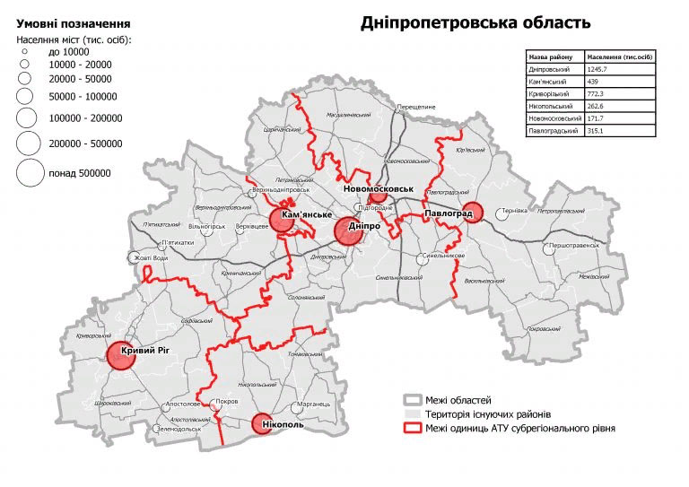Рис. 3.1 Адміністративно-територіальний устрій субрегіонального рівня Дніпропетровської області.

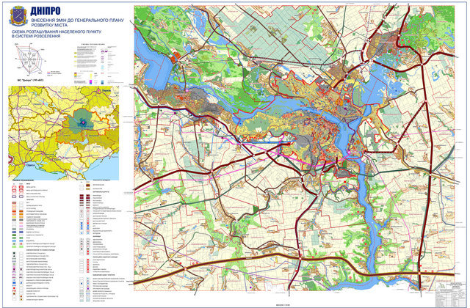

Рис.3.2 Генплан «Дніпро-2046» з приміською зоною.

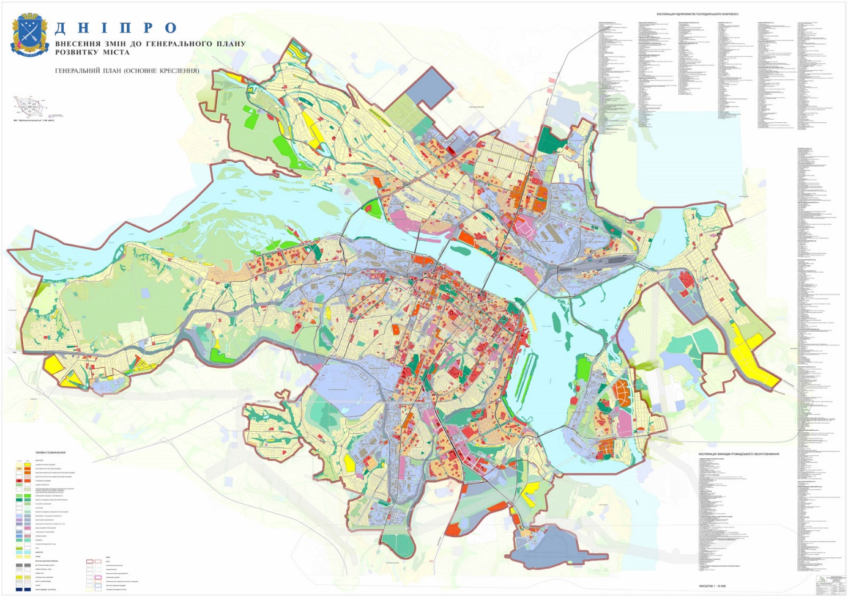

Рис. 3.3 Генплан Дніпро – 2046. Головний архітектор проекту - Тамара Шидловська.

Важливим для пошуку тем магістерських робіт, є одна із специфік обласного центру м. Дніпра - нерівномірність і неоднорідність трансформації його території в просторі й часі, а також набуття статусу депресивного міста. Місто очолило ТОП-25 вмираючих мегаполісів світу. Дослідження ООН по тенденціях збереження депресивності міст охоплюють період від 1990-го до 2025 року.«Стан міст світу 2012/2013». Оцінка міст в усьому світі проводилася за критеріями економічної продуктивності, якості життя, стану інфраструктури та навколишнього середовища, а також соціальної справедливості. Кожен з цих негативних показників м.Дніпра має архітектурно-містобудівну проблематику й може стати основою для теми магістерського дослідження. Потрібно дослідити шляхи виходу з депресивного стану м.Дніпра, як обласного центру (Рис.3.4-3.6)

Таким чином, всі негативні якості міста Дніпра й Дніпропетровського регіону можуть бути підставою для виявлення численних прикладних архітектурно-містобудівних тем магістерських дипломних робіт, спрямованих на пошук шляхів підвищення рейтингу цих територій і подальшого їх містобудівного та архітектурного розвитку.

Третім джерелом інформації, для виявлення теми магістерської роботи є теми п'ятирічних науково-дослідних робіт кафедри архітектурного проектування та містобудування. Усі теми орієнтовані на Дніпропетровську область та м.Дніпро. Магістерські дослідження цієї групи розглядаються як прикладні роботи, що демонструють можливості впровадження результатів кафедральних науково-дослідних робіт під час навчального процесу.

Четвертим джерелом інформації, необхідної для пошуку теми магістерського дослідження, є створення лакуни - області недослідженого. Лакуна - область перетину інтересів наукових досліджень у системі суміжних галузей наукових знань. Усі недосліджені питання, на основі яких може бути виявлена актуальна тема магістерського дослідження в галузі архітектури та містобудування, з'являються на перетині того чи іншого числа наук. Наприклад, на перетині таких дисциплін як: теорія архітектури й містобудування, загальна теорія архітектурно-містобудівної композиції, загальна теорія архітектурно-ландшафтного дизайну, історія архітектури й містобудування з архітектурно-містобудівною кліматологією, географічне й конструктивне ландшафтоведення, загальна конструктивна географія, фізика, хімія, ботаніка, геологія, гідрологія, геофізика, геохімія, дендрологія, економіка, маркетинг, девелоперство, урбаністика, антропологія, медицина, математика - з психологією сприйняття архітектурних форм, синергетикою, холістикою, інженерією (в своїх різноманітних проявах - від транспортних та інженерних мереж, конструкційних та оздоблювальних матеріалів, до ін.), екологією, культурологією, загальною теорією систем, приватними теоріями систем, теорією гіперкомплексних систем, матеріалознавством, демографією, соціологією, культурологією, історією, а також з іншими галузями знань, в тому числі які виникли порівняно нещодавно. Наприклад, з астробіологією, архитектурно-містобудівною інформатикою, астроархеологіею, теорією переміщень об'єктів у просторі, теорією щільних упаковок в архітектурі та містобудуванні, теорією гліфів, теорією багатовимірних зв'язків у природі, теорією багатовимірного формоутворення об'єктів у середовищі, з теорією імітаційних моделей об'єктів архітектури та містобудування, теорією голографічного устрою світу, біонікою, альтернативною теорією еволюції, включаючи еволюцію містобудування, з науковою футурологією, з теорією моделювання фізичних процесів і з багатьма іншими.

Конкретна модель перетину різних областей знань в архітектурно-містобудівній проблематиці повинна визначатися керівником і студентом на основі обраної теми магістерського дослідження й алгоритму її розробки. Потрібно виходити з того, що походження архітектури та містобудування як таких, результат інтеграції тих чи інших векторів знань. Число векторів змінювалося зі змінами історичних епох і народжувало свої архітектурно-містобудівні парадигми. Не є винятком і поточний момент часу. Особливістю моделі перетину різних областей знань для розкриття однієї з архітектурно-містобудівних тем є розуміння суті загальносистемного підходу до роботи.Загальна теорія систем повинна стати на цьому етапі предметом вивчення. Студент повинен зрозуміти, як ця галузь знань може використовуватися для вивчення якісних і кількісних характеристик об'єкта дослідження. Згідно Л. фон Берталанфі, К. Боулингу та іншими всесвітньо визнаними творцями загальної теорії систем, існує математично визначуване розуміння того, коли система ще існує, коли її ще немає, і коли вже немає. Цей момент принципово важливий, оскільки більшість архітекторів будь-яке явище в своїй сфері знань поспішають назвати системою, в той час, як системою воно не є взагалі.

Для іноземних студентів при роботі над темами, пов'язаними з територіями їх держав, необхідно зібрати документи за відповідними регіонами або за окремими містами цих країн.Ці документи повинні бути пов'язані з методологією і методами досліджень у галузі архітектури та містобудування, прийнятих в кожній з цих країн на основі їх національних інтересів, цінностей, критеріїв і підходів до організації забудови в міських і сільських населених місцях. Також повинні враховуватися: законодавче поле, особливості сучасної економіки, менталітет населення, історичні традиції, технологічні і технічні переваги форм і моделей взаємодії даної країни зі світовим співтовариством, а при необхідності - інші чинники, які будуть важливими для розкриття теми.

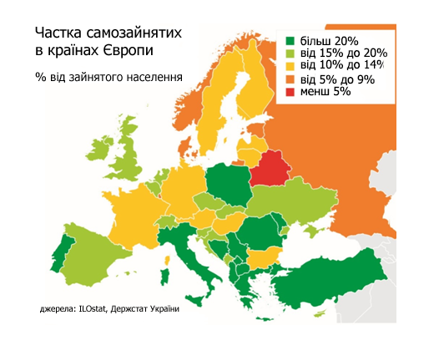

Рис.3.4 Депресивні країни в Європі (на 2015 р.)

Депресивні країни в Європі - як основа для тем магістерського дослідження, спрямованих на пошук шляхів архітектурно-містобудівного відродження міст України та далекого зарубіжжя. (За матеріалами ILOstat, Держстату України, 2015 р.). Відсутність повної зайнятості населення - показник нерозвиненості виробничих, обслуговуючих та інших сфер, шляхи розвитку яких можна досліджувати в рамках магістерських тем з архітектурно-містобудівної проблематики.

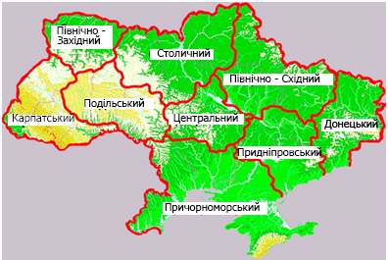

Рис. 3.5 Економічні райони України

Економічні райони України - як основа для пошуку тем магістерського дослідження в галузі архітектури та містобудування. Економічна специфіка регіону - найважливіший показник можливого розвитку міст і сіл на його території. (З матеріалів УкрАгроКонсалту, 2020).

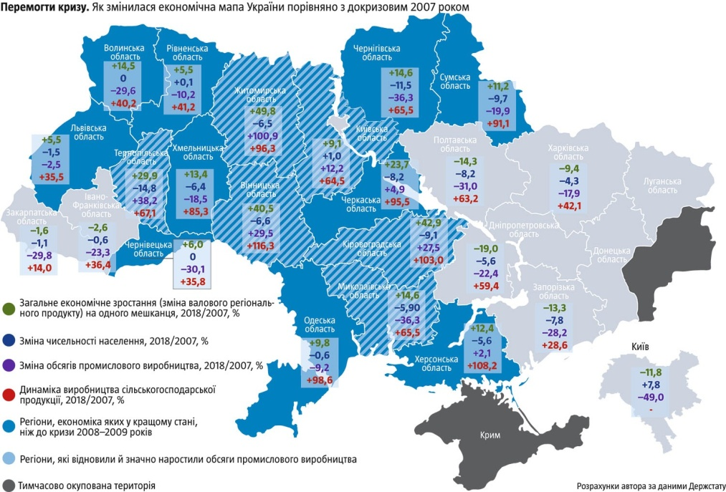

Рис. 3.6 Депресивні регіони на карті України

Депресивні регіони на карті України - як основа для пошуку векторів магістерських досліджень в галузі архітектури та містобудування, спрямованих на розвиток цих територій. (З матеріалів Держстата України, 2019). Будь-який з негативних показників повинен розглядатися як ознака його невідповідності новим реаліям в економіці і в містобудуванні та служити вказівкою на галузє недослідженого, в якій і можуть формуватися нові теми.

П'ятимджерелом інформації, яка використовується для пошуку теми магістерської роботи, є потреба Дніпровської міської ради, Дніпропетровської обласної ради, територіальних громад різних регіонів і населених місць в розробці актуальних тем в галузі архітектури й містобудування.

Дослідивши всі доступні джерела інформації, студент повинен виявити проблеми, які його цікавлять і обґрунтувати тему своєї майбутньої магістерської роботи, включаючи її актуальність.

В обґрунтування теми повинні входити:

- огляд теоретичних і практичних досягнень в архітектурі та містобудуванні, відібраних для аналізу;

- розкриття глибини досліджень в даній галузі наукових знань;

- виявлення нерозроблених питань в даній галузі наукових знань;

- остаточне формулювання теми магістерської роботи.

Обгрунтування теми магістерського дослідження оформляється у вигляді тексту з необхідними ілюстраціями (таблиць, графіків, карт-схем та ін).

3.2.2 Виявлення актуальності теми майбутнього магістерського дослідження

Актуальність теми повинна пояснювати потребу того чи іншого міста або регіону в дослідженні об'єктів на основі будь-яких важливих соціально-демографічних, економічних, культурологічних чи інших причин, а також розрахунків, які зважаючи на особливості нерівномірного розміщення населення, з одного боку, і фізичну їх відсутність - з іншого.

В окремих випадках, актуальність теми може обґрунтовуватися потребою адаптації об'єкта до нових умов життя.

3.2.3 Визначення предмета, об'єкта, мети та завдань магістерського дослідження

Формулювання теми магістерської роботи повинне включати предмет, об'єкт і мету дослідження, а також вказівку на регіон або місто, для якого виконується дана робота.

Приклади тем прикладних магістерських досліджень в контексті архітектурно-містобудівних проблем регіону:

1. Архітектурно-містобудівна адаптація забудови територій для умов аридизації клімату Дніпропетровщини;

2. Містобудівне перетворення прибережних зон після ліквідації Дніпровського водосховища;

3. Еколого-містобудівні принципи формування планувальної структури територіальних громад Дніпропетровщини;

4. Архітектура об'єктів комерційного туризму в структурі приватних історико-культурних ландшафтів Дніпропетровщини;

5. Архітектурна форма в залежності від факторів місця й часу в історичному ареалі Дніпра.

Студент зобов'язаний пропрацювати кілька варіантів формулювань для однієї і тієї ж теми магістерського дослідження. Кожне формулювання повинне відображати новий підхід до дослідження.

Далі проводиться порівняльний аналіз потенціалу формулювань варіантів виявленої теми, визначається ступінь їх важливості для архітектурно-містобудівної науки.

Критерії порівняння варіантів формулювань теми можуть спиратися як на якісні, так і на кількісні показники. У кожному конкретному випадку розробляється своя критеріальна база. Порівняння варіантів назви теми необхідно оформити як таблиці бальності, де в горизонтальних рядках будуть варіанти назв, а в вертикальних стовпчиках - критерії оцінки з певних груп пріоритетів.

Кількісні методи порівняння варіантів формулювань теми застосовуються в умовах формалізації об'єкта дослідження. Кількісні методи націлені на отримання кількісної інформації про велику кількість показників у об'єкта дослідження і відповідають на питання «скільки?».

Якісні методи використовуються в «непрохідних» для кількісних методів областях і забезпечують комплексне вивчення об'єкта дослідження. Припускають відбір критеріїв у вільній формі. Відповідають на питання «що?», «як?» і «чому?».

Головне призначення прикладного наукового дослідження в галузі архітектури і містобудування - розкриття явищ, які раніше не були вивчені, і прогнозування їх використання протягом найближчого часу. Термін прогнозу застосування розробок змінюється в залежності від економічного циклу, до якого належить робота. Цикли Китчина, Жугляра й Коваля (Рис.3.7, 3.8), а також Кондратьєва визначають динаміку інтенсивності або ослаблення процесів розвитку економіки (Рис. 3.8 - 3.12).

Студент повинен побачити на графіках циклів, що очікується в найближчому майбутньому - спад економіки чи її розвиток. При спаді повинні розроблятися теми, які показують, що робити з об'єктами й територіями в найближчі 20 років, коли потреби в них не буде, а при підйомі економіки, - як розвернути відродження й розвиток тих чи інших підходів до архітектури і містобудування з урахуванням нових реалій життя, нових технологій, нових соціальних і економічних процесів.

Техніко-економічне обґрунтування (ТЕО) теми майбутнього магістерського дослідження - обов'язкова складова практичних робіт з курсу «Наукові дослідження і експериментальне проектування» - включає визначення соціального, економічного, культурологічного, екологічного або інших форм ефектів на основі укрупнених показників.

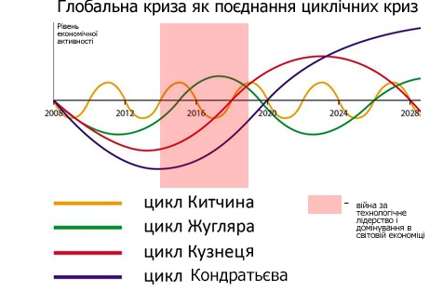

Рис. 3.7 Глобальна криза як поєднання циклічних криз

На графіках рисунку 3.7 показані очікувані в майбутньому спад економіки або її розвиток. При спаді повинні розроблятися теми, що показують, що робити з об'єктами й територіями в найближчі 20 років, коли потреби в них не буде, а при підйомі економіки - як розгорнути відродження й розвиток тих чи інших підходів до архітектури й містобудування з урахуванням нових реалій життя, нових технологій, нових соціальних і економічних процесів.

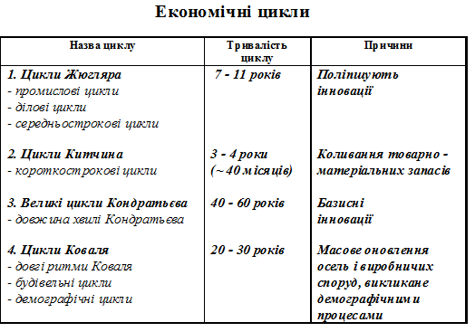

Рис.3.8. Тривалість циклів Жюгляра, Китчина, Кондратьєва і Кузнеца

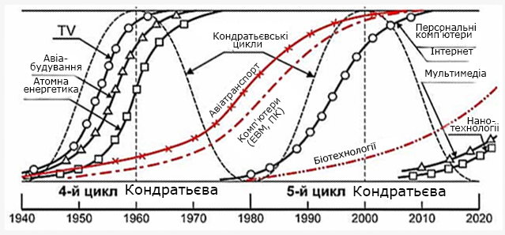

Рис. 3.9. 4-й і 5-й цикл Кондратьєва

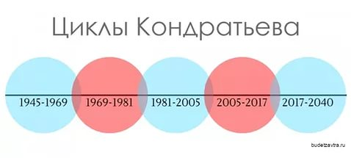

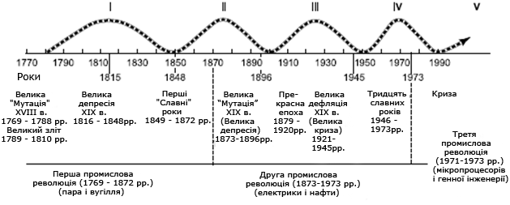

Рис. 3.10. Ретроспектива минулих хвиль циклів Кондратьєва

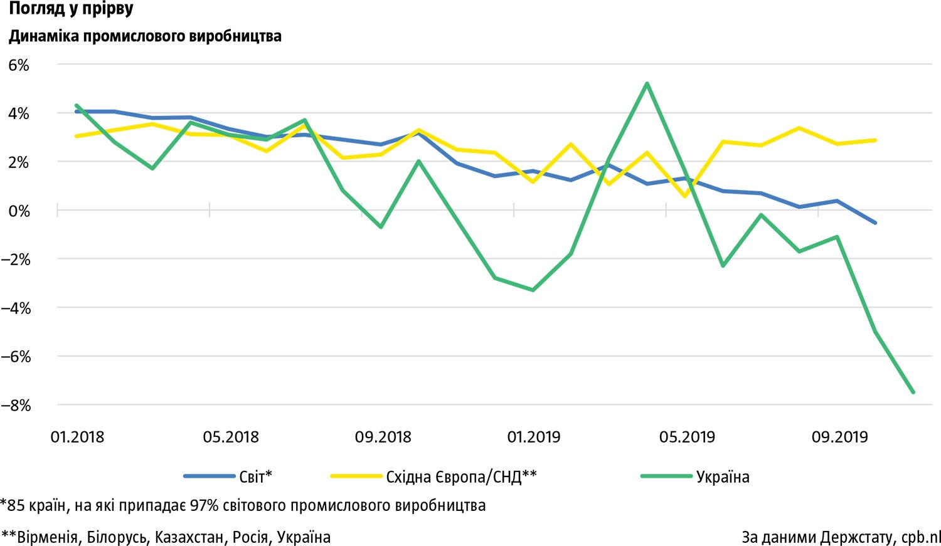

Рис. 3.11 Динаміка промислового виробництва в Україні і в зарубіжних країнах

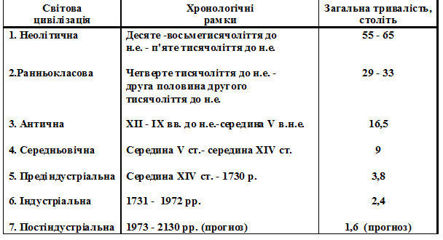

Рис. 3.12 Стадії розвитку світової економіки як інформаційний базис для уточнення варіантів формулювання теми дослідження.

Визначення об'єкту, предмету, мети та завдання магістерського дослідження - наступний етап магістерської роботи.

Об'єктом дослідження є тип будівель, споруд, містобудівних об'єктів, територій.

Предметом дослідження будуть ті чи інші архітектурно-містобудівні властивості, якості, ознаки, особливості, організація, аспекти, а також умови, принципи, алгоритми або методи отримання заданих характеристик об'єкта дослідження.

**Приклади:**

-умови розвитку й особливості формування об'ємно-просторової структури об'єкта дослідження з урахуванням заданих чинників;

-принципи створення архітектурної або містобудівної композиції об'єкта дослідження в обговорених граничних умовах;

-функціонально-планувальна організація об'єкта дослідження з урахуванням положення в системі сервісних центрів;

-особливості формування рішень об'єкта дослідження в заданих природно-кліматичних, орографічних, гідрографічних та інших умовах.

Предмет дослідження належить до архітектурно-містобудівних особливостей конкретного періоду часу, конкретного регіону, конкретного рівня розвитку технологій життя, до стану економіки, стану екосистем і природно-кліматичних умов у цілому, до специфіки ментальності населення та інших особливостей жителів у рамках заданого простору і часу.

Метою магістерського дослідження, яка призначається в ході практичного завдання курсу «Наукові дослідження і експериментальне проектування», повинна бути методика проектування об'єкта дослідження в тих чи інших умовах, розглянутих у роботі.

Задачі магістерського дослідження повинні розкривати шляхи руху до мети дослідження. У найбільш узагальненому вигляді варто спиратися на чотири групи задач:

1 група задач виявляє новий об'єкт дослідження, розкриває його історію, підводить до сучасного стану, ставить задачі на дослідження його якостей; тобто відповідає на питання: «що було?»;

2 група задач досліджує сучасний стан об'єкта з тих чи інших сторін, створює структурно-системну, графоаналітичну, цифрову або іншу модель об'єкта дослідження в умовах теперішнього часу, ставить задачу на дослідження шляхів його функціонування в майбутньому; тобто відповідає на питання: «що є?»;

3 група задач розглядає фактори і причини, що ведуть до нових трансформацій об'єкта дослідження в доступному для огляду майбутньому, будує перспективну модель об'єкта для майбутнього, розкриває принципи й прийоми його формування в новій якості; тобто відповідає на питання: «що буде?»

4 група задач створює методику проектування об'єкта дослідження на основі результатів дослідження, а потім розкриває особливості застосування цієї методики в проектуванні об'єкта дослідження в заданих умовах. Тобто відповідає на питання: «як використовувати теоретичні результати дослідження на практиці?».

У кожній групі число задач не повинне перевищувати 2-3. Формулювання загальної мети кожного блоку й формулювання його задач є розділами і їх підрозділами в «Змісті» всього тексту пояснювальної записки.

У записці повинні бути вступна частина, що йде після «Змісту», а також заключна частина й список літератури, які завершують текст.

Підготовка пояснювальної записки для магістерської роботи студентом буде виконуватися на 6-му курсі, після даних практичних завдань з курсу «Наукові дослідження і експериментальне проектування». Однак її принципову вербальну й графічну схему потрібно визначити на цих заняттях.

3.2.4. Приклади мети й задач дослідження в залежності від тем

**Приклад №1**.

Тема роботи: «Планувальні аспекти охорони природного середовища адміністративно-територіальної одиниці Дніпропетровської області».

Мета дослідження: розробити методику й принципи вирішення природоохоронних завдань для адміністративно-територіальної одиниці Дніпропетровської області.

Задачі дослідження:

1. На основі узагальнення наявного досвіду сформулювати:

-методи оцінки стійкості ландшафтів і оцінки господарських об'єктів за рангом навантаження на природу;

-поняття й спосіб оцінки екологічної цінності ландшафтів.

2. Розробити методику планувального аналізу причин деградації природного середовища;

3. Розробити критерії мінімізаціі шкоди природному середовищу для складання та оцінки варіантв функціонального зонування території регіону й встановити взаємозв'язок за пропонованих процедур зонування з існуючими;

4.Розробити основи типології планувальних структур субрегіонального масштабу за рівнем антропогенного тиску на природне середовище;

5.Сформулювати принципи проектної організації території адміністративно-територіальної одиниці Дніпропетровської області за критерієм мінімізації шкоди природному середовищу.

**Приклад №2.**

Тема роботи: «Розвиток архітектурних форм складчастих систем, що трансформуються з площини».

Мета дослідження: дати наукову основу використання в архітектурі складчастих систем, трансформованих з площини, розкрити їх формотворчі та композиційні можливості, скласти пропозиції й рекомендації щодо застосування їх в архітектурно-будівельній практиці.

Задачі дослідження:

1. Виявити тенденції розвитку архітектурних форм складчастих систем, що трансформуються з площини (ССТП);

2. Дослідити формотворчі та композиційні особливості архітектурних форм ССТП;

3. Виявити пластичні можливості прийомів побудови розгорток форм ССТП;

4. Розробити математичну модель процесу трансформації плоскості для деяких типів ССТП;

5. Розкрити напрямки застосування ССТП в архітектурно-будівельній практиці.

**3.3 Розробка методології, методики й методів дослідження магістерської теми; формулювання гіпотези дослідження, визначення меж дослідження**

3.3.1 Методологія науково-дослідницької магістерської роботи

Методологія науково-дослідницької магістерської роботи в галузі архітектури та містобудування - сукупність методик, за допомогою яких може бути досягнута мета дослідження.

Методологія науково-дослідницької магістерської роботи повинна бути представлена напрямами, концепціями й системами наукового знання про об'єкти архітектури та містобудування, які повинні використовуватися як засоби дослідницької діяльності в рамках заявленої теми.

Методологія дослідження об'єктів архітектури та містобудування складається з трьох рівнів наукової частини магістерської роботи. Перший рівень (і перший розділ роботи) - емпіричний; другий рівень (і другий розділ) - теоретичний; і третій рівень (і третій розділ) - методологічний. Четвертий розділ магістерської роботи є експериментальним, який використовує висновки третього розділу.

Вся наукова робота в цілому повинна будуватися як результат застосування однієї конкретної методології, в якій використовуються кілька взаємопов'язаних методик.

Методологія практичних занять з курсу «Наукові дослідження і експериментальне проектування» орієнтована на створення структури майбутньої магістерської роботи, в зв'язку з чим включає в себе необхідність розробки наступних методик:

1- розробку алгоритму знаходження теми наукового дослідження й правила її обґрунтування;

2- ТЕО теми наукового дослідження;

3- виявлення об'єкта, предмета, мети, а також постановки завдань наукового дослідження;

4- розробку принципів і правил створення додатків, а також робочого плану магістерського наукового дослідження;

5- структурування принципів і правил для формулювання наукових і проектних висновків за підсумками магістерського наукового дослідження;

6- розробку проекту архітектурно-містобудівного об'єкта, в якому використані результати дослідження.

7- написання пояснювальної записки про теоретичні й практичні результати роботи; визначення економічного ефекту.

Кожна методика складається з групи взаємозалежних, витікаючих один з іншого, методів. У дослідженні потрібно виходити з того, що одна методика визначає один розділ роботи. Оскільки дослідницька частина складається з вступу, трьох науково-дослідних розділів, розділу експериментального проекту й розділу з загальними висновками, це означає, що має бути використано шість методик.Три методики науково-дослідної частини повинні показувати вивчення об'єкта дослідження з позиції трьох його станів.

Перша з них - для дослідження об'єкта з позиції минулого (відповідь на питання: що було з об'єктом дослідження в минулому ?; з якими архітектурно-містобудівними властивостями і якостями він колись виник?). Друга методика - для визначення його сучасного статусу (відповідь на питання: що є об'єкт дослідження зараз, як він організований в теперішньому ?; що зі свого минулого взяв, від чого відмовився?) Третя методика - для дослідження поведінки об'єкта дослідження в майбутньому (відповідь на питання: що з його функціонально-планувальною структурою та об'ємно-просторовою композицією буде вдоступній для огляду перспективі?).

Студент повинен розробити свою методику ведення дослідження для майбутньої магістерської роботи, запропонувати сукупність взаємопов'язаних методів дослідження. Кількість методів має бути пов'язане з кількістю задач, що вирішуються в магістерському дослідженні. Можливі варіанти, коли для вирішення однієї й тієї ж задачі доведеться застосувати кілька методів, кожен з яких дозволить вивчити частину проблематики, закладеної в задачу дослідження.

Кожен метод - це послідовність науково-дослідних дій для вирішення однієї з найпростіших задач, які розкривають приватні аспекти архітектурно-містобудівного об'єкта дослідження і які дозволяють розкрити призначення методики.

У рамках практичної роботи №1 можна використовувати:

-методи аналізу літературних джерел;

-методи узагальнення і абстрагування;

-емпіричні методи;

-дедуктивні та індуктивні методи;

-методи средового аналізу;

-методи територіального аналізу;

-методи синтезу;

-інтегральні (комплексні) методи;

-розрахунково-аналітичні і порівняльно-статистичні методи;

-методи аналізу природно-кліматичних умов;

-графоаналітичні, статистичні, морфоструктурні та інші методи аналізу містобудівних характеристик;

-методи історико-генетичного аналізу;

-методи порівняльно-картографічного аналізу;

-методи статистики (методи точкових планограм; методи просторової статистики; інші);

-методи натурних обстежень;

-якісні та кількісні методи аналізу проектної документації;

-якісніта кількісні методи просторового аналізу;

-методи теоретичного моделювання;

-методи експериментального проектування;

-методи системно-структурного аналізу;

-методи класифікації і ранжування факторів впливу;

-методи потенціалів;

-методи мінімізації переміщень у графічній інтерпретації;

-методи кореляційного й просторового аналізу;

-методи диференціації властивостей і якостей об'єкта;

-методи побудови ієрархій властивостей, якостей та інших властивостей об'єкта;

-міждисциплінарні методи;

-програмно-цільові методи;

-методи фотофіксації і фотограметрії;

-методи морфологічного аналізу;

-методи синхронії - діахронії;

-логіко-структурні методи;

-методи соціологічного аналізу;

-методи теорії ймовірностей;

-методи загальної теорії систем і приватних теорій систем;

-аналогові методи;

-лабораторні методи (з використанням аеродинамічної труби та інших технічних пристроїв, приладові вимірювання, інші);

-методи аналітичної геометрії;

-методи об'ємно-фізичного моделювання;

-методи прояви картографічних властивостей об'єкта:

-динамічні методи (методи оборотних процесів);

-еволюційні методи (методи незворотних процесів);

-кібернетичні методи;

-методи опорної і безопорної голографії;

-методи зворотних зв'язків;

-методи типологічної систематики;

-дендрологічні методи перехресного датування (в галузі садово-паркового мистецтва і в інших архітектурно-ландшафтних сферах);

-семантичні методи (для дослідження стародавніх архітектурно-містобудівних об'єктів);

-методи перевірок і повторних перевірок результатів дослідження (за вимогами Євросоюзу);

-методи дисперсного аналізу;

-методи екстраполяції;

-методи інформаційно-логічного моделювання;

-методи рангової оцінки;

-методи наступництва даних;

-методи гіперкомплексних систем (в яких не працюють класичні закони діалектики);

-методи середовищного моделювання;

-методи обліку антропометрії;

-морфологічні методи;

-методи вивчення видів діяльності;

-методи історичних, географічних та інших реконструкцій;

-методи дослідження факторів, що не існували раніше;

-методи дослідження явищ, що не існували в минулих циклах історії;

-економічні методи;

-геофізичні методи та інші методи з суміжних областей знань;

-інші.

Методи дослідження в архітектурно-містобудівній сфері знаходяться в постійному розвитку. Студент може розробити свої методи дослідження.

3.3.2 Розробка гіпотези магістерського дослідження

Гіпотеза в галузі архітектурно-містобудівного дослідження - це метод наукового допущення або припущення про очікувані властивості, якості або ознаки об'єкта дослідження, справжнє значення яких не визначене. Формулювання гіпотези може виглядати приблизно так: « якщо в об'єкті дослідження змінити такі то якості, то його статус в населеному місці викличе такі-то зміни в планувальній структурі житлового району».

Гіпотеза базується на раніше придбаних знаннях. Вона не повинна носити довільний характер. Гіпотеза може виступати як метод розвитку наукового знання, що включає в себе висунення й подальшу експериментальну перевірку припущень, і як структурний елемент розроблюваної в рамках роботи студента наукової теорії.

Метод гіпотез еврістичен, пов'язаний з дедуктивним методом роботи над об'єктом дослідження. Гіпотеза в практичній роботі №1 може володіти різним ступенем узагальненості про архітектурно-містобудівний об'єкт дослідження. У виняткових випадках можливе формулювання не однієї, а кількох гіпотез, що володіють деякою спільністю: тільки з їх допомогою можливо розкрити шлях руху до очікуваного результату дослідження.

Гіпотеза може бути істинною лише частково. Студент повинен отримати досвід корекції й зміни гіпотези дослідження в ході досягнення поставленої наукової теми. Якщо гіпотеза будується на точному знанні, то вона не має сенсу.

3.3.3 Межі майбутнього магістерського дослідження

Межі дослідження - наступний обов'язковий компонент практичної роботи №1 і майбутньої магістерської роботи. Без меж дослідження мета, об'єкт, предмет і задачі дослідження будуть не коректними.

У рамках практичної роботи №1 для об'єктів архітектури та містобудування можуть використовуватися такі межі:

-просторові або територіально-функціональні;

-тимчасові (з прив'язкою до століття, до епохи, до окремого числа років);

-типологічні (дослідження ведеться для міст заданої величини, заданої функції, інших заданих якостей; вивчаються будівлі або споруди заданого типу);

-стильові (в рамках визначеного архітектурного стилю);

-діапазонні (для архітектурно-містобудівних просторів із заданою якістю середовища; із заданим рівнем складності; із заданим положенням на рельєфі; із заданим фізичним масштабом міста або чисельністю його населення; із заданою стадією проектування; із заданою природно-кліматичною зоною; із заданим типом історико-культурного потенціалу; із заданим фунціональним, планувальним або іншим типом міста; і з заданою прив'язкою до типів природних або антропогенних ландшафтів та інш.).

**3.4 Виявлення наукової новизни й практичної цінності магістерського дослідження; розробки й обґрунтування структури магістерського дослідження.**

3.4.1. Наукова новизна магістерського дослідження

Наукова новизна - ода з головних якостей майбутньої магістерської роботи студента. У рамках практичного заняття №1 студент повинен отримати навики визначення наукової новизни, що розширює існуючі кордони знань для архітектурно-містобудівного об'єкта дослідження.

Кількість ознак наукової новизни має бути не менше двох. До них відносять:

-виявлення нового об'єкта дослідження;

-застосування нового методу (методів) дослідження до нового об'єкта;

-застосування методів, які раніше використовувалися до нового об'єкта дослідження;

-застосування нового методу до раніше вивченого об'єкта дослідження;

-постановку вже вивчених проблем або задач у нових умовах;

-нові дослідження раніше вивчених фактів у нових умовах;

-нові або вдосконалені старі методології, методи вирішення, методики, засоби.

Приклади формулювань наукової новизни в галузі архітектури та містобудування:

- розробка нової методології аналізу об'єкта дослідження;

- виявлення внутрішніх і зовнішніх зв'язків у об'єкта дослідження;

- виявлення ієрархічної стуктури об'єкта дослідження;

- виявлення нового типу об'єкта дослідження;

- виявлення внутрішньої структури об'єкта;

- розробка методологічних основ створення об'єкта;

- розробка шляхів подальшої еволюції об'єкта;

- розробка міждисциплінарних понять і підходів до об'єкта;

-визначення особливостей диференціації якостей внутрішнього і зовнішнього середовища об'єкта;

- виявлення закономірностей формування просторів об'єктів;

- виявлення ролі об'єкта в будь-яких архітектурних, містобудівних і природних процесах;

- розробка нової класифікації об'єктів;

- розробка нормативно-правової основи для об'єкта дослідження;

-розробка цільових моделей об'єкта в статиці, динаміці (оборотності) і еволюції (незворотності);

- розробка методичного апарату дослідження об'єкта;

- розробка нової типології об'єктів;

- розробка нових принципів регенерації, реконструкції або реновації об'єктів;

- обґрунтування нових параметрів об'єкта в сучасних умовах;

- обґрунтування нових методів аналізу об'єкта;

- розробка комплексу передпроектних досліджень містобудівних систем на основі нового методу або методів аналізу;

- розробка нових принципів і методів адаптації об'єкта до заданої групи умов;

- розробка нового комлексного підходу до об'єкта;

- розробка теоретичних моделей об'єкта нового типу;

- розробка просторово-часових аспектів композиційного потенціалу об'єкта;

- розробка основ кольоротектоніки нового об'єкта дослідження;

- дослідження масштабу, метра, ритму і пропорцій в об'єкті дослідження;

- інші.

3.4.2 Практична цінність магістерської роботи

Практична цінність роботи полягає в застосуванні прикладних напрямків використання теоретичних висновків або наукової новизни майбутнього магістерського дослідження: у вигляді нової методики аналізу, нової або вдосконаленої методики проектування, нової (оновленої з урахуванням результатів наукового дослідження) методики реконструкції об'єкта дослідження, нової нормативно-правової або іншої бази проектування, будівництва й експлуатації архітектурного або архітектурно-містобудівного об'єкта (об'єкта дослідження).

Студент у ході виконання практичної роботи №1 отримує навики формування (формулювання) практичної цінності з обраної теми наукового дослідження. Формулювання практичної цінності роботи можуть бути зведені до:

-розробки практичних прийомів проектування об'єкта дослідження;

-розробки алгоритма передпроектного аналізу територій для розміщення та оцінки якостей об'єкта;

-створення пропозиції щодо формування функціонально-планувальної та об'ємно-просторової структури об'єкта дослідження;

-розробки прийомів планувального вписування об'єкта в природний або містобудівний контекст;

-розробки прийомів реконструкції об'єкта дослідження;

-розроки методів розрахунку архітектурно-містобудівних характеристик об'єкта для тих чи інших просторово-часових умов;

-розробки нових норм проектування об'єкта дослідження;

-розробки методів адаптації об'єкта дослідження до будь-яких або до заданих умов функціонування об'єкта в майбутньому;

-розробки методики виділення територій по заданій (знову виявленої) групі критеріїв;

-введеня нових архітектурно-містобудівних термінів, визначень, поняття;

-розробки таблиці архітектурно-містобудівної сумісності об’єкта з іншими елементами середовища;

-запропонування інструментарію визначення нової складової архітектурно-містобудівного середовища;

-визначеня нових підходів до економічної та соціальної ефективності архітектурно-містобудівного об'єкта;

-визначення діапазонів і рівнів дослідження об'єкта;

-запропонування математичного апарату для розрахунку характеристик архітектурно-містобудівного об'єкта.

3.4.3 Розробка и обґрунтування структури магістерського дослідження

Розробка и обґрунтування структури магістерського дослідження - завершальний етап практичної роботи №1.

У роботі №1 здійснюється попереднє планування структури майбутньої магістерської роботи. Її план повинен містити всі складові дослідження: вступну частину, три або чотири розділи, заключну частину й список використаних джерел

При цьому потрібно виходити з таких вимог:

- введення повинно включати всі вище перераховані компоненти (необхідно дати їх формулювання, стосовно майбутньої теми магістерської роботи);

- кожен розділ повинен складатися з 2-3 підрозділів (дати їх формулювання);

- структурного співвідношення теоретичної і експериментально-проектної частини майбутньої магістерської роботи має бути рівним;

- у кінці кожного розділу повинні бути висновки, що починаються наступними оборотами: «таким чином ...», «це означає ...», «на основі вищевикладеного, можна зробити висновок, що ...»;

- у тексті роботи при запозиченні матеріалів з різних джерел (підручників, навчальних посібників, періодичної літератури та інших) необхідні посилання відповідно до вимог, прийнятих в науковій літературі. Кількість джерел повинно бути не менше 50-ти, з них: 50% - українською мовою, 50% - західноєвропейськими мовами та іншими. Використана в роботі література повинна бути видана в п'ятирічний період, що передує написанню магістерської роботи.

У списку літератури повинні бути наступні джерела:

- закони України (при необхідності закони інших країн);

- державні будівельні норми і правила України, закони інших держав (якщо робота виконується зарубіжними магістрантами по архітектурно-містобудівним проблемам, пов'язаних з їх територіями);

- інші нормативні документи;

- монографіі;

- збірники українських та міжнародних наукових конференцій, конгресів, симпозіумів, колоквіумів;

- інші опубліковані наукові та відомчі джерела;

- матеріали з інтернету - із зазначенням сайтів та інших даних, прийнятих для наукових робіт.

**3.5 Склад практичного заняття №1.**

1.Текстові матеріали**,** що розкривають: виявленнята усвідомлення досліджуваних в архітектурі та містобудуванні процесів для виявлення лакуни (області недослідженого); визначення и обґрунтування теми майбутньої магістерської роботи; виділення об'єкту, предмету, мети та задач магістерського дослідження;

2. Текстові матеріали, які розкривають: підбір (розробку) методології, методики і методи дослідження магістерської теми; формулювання гіпотез дослідження, визначення меж дослідження.

3**.** Текстові матеріали, які розкривають: виявлення наукової новизни й практичної цінності майбутнього магістерського дослідження; розробки и обґрунтування структури майбутнього магістерського дослідження.

**4. ПРАКТИЧНЕ ЗАНЯТТЯ № 2**

**4.1 Мета практичного заняття № 2**

Мета - придбання навичок підготовки стислого тексту пояснювальної записки майбутньої магістерської роботи з очікуваними результатами.

Кожен етап дослідження повинен розкриватися з позиції форм і процедур дослідницької діяльності, їх взаємозв'язку, а також бути об'єднаний логікою наукового задуму.

**4.2 Вимоги до написання тексту** **пояснювальної записки майбутньої магістерської роботи**

Текст пишеться українською мовою і його обсяг повинен становити 14-16 аркушів формату А4.

Текст виконується шрифтом "TimesNewRoman" 14 розміром, через одинарний міжрядковий інтервал, з полями 2,5-3 см. Абзац - 1,25 см. Між словами допускається лише один пробіл. Номер сторінки проставляється арабськими цифрами посередині сторінки зверху без крапки в кінці.

Заголовки змісту повинні точно повторювати заголовки у тексті. Скорочувати заголовки у змісті або подавати їх в іншій редакції порівняно із заголовками у тексті не дозволяється. Всі заголовки в змісті починаються з прописної літери без крапки в кінці. Останнє слово кожного заголовка з'єднують крапками з відповідним номером сторінки в правому стовпчику змісту.

Розділи, підрозділи, пункти підпункти необхідно нумерувати арабськими цифрами. Наприклад, 1.2.3.1. Такі структурні частини роботи, як зміст, перелік умовних позначень,вступ, висновки, список літератури, додатки не мають порядкового номера. Не допускається розміщувати назву розділу, підрозділу, а також пункту й підпункту в нижній частині сторінки, якщо після неї розміщено тільки один рядок тексту.

Стислий текст пояснювальної записки повинен складатися з наступних структурних елементів:

- зміст (в тому числі - введення, порядкові номери розділів, підрозділів, висновок, список використаних джерел та найменування додатків із зазначенням номерів сторінок, з яких починаються ці елементи роботи);

- перелік визначень, позначень, скорочень, умовних позначень, символів, одиниць і ключових слів (термінів), нормативних посилань.

- вступ;

-основна частина;

- укладення;

-список використаної літератури;

-список проектних і картографічних матеріалів;

- додатків.

Титульний лист практичної роботи оформляється за зразком.

Назва теми стислого тексту пояснювальної записки друкується жирними літерами, розмір шрифту не менше 15 в залежності від величини цієї назви.

Малопоширені скорочення, умовні позначення, символи, одиниці і специфічні терміни повинні бути представлені у вигляді окремого списку (глосарію).

Основна частина стислого тексту пояснювальної записки складається з короткого викладу роботи з розкриттям методологічних основ і методів дослідження.

У першому розділі роботи, розкриваються науково-теоретичні й методологічні питання досліджуваної теми на основі аналізу наукової літератури й офіційних матеріалів, а також узагальнюються різні погляди щодо тлумачення цих питань в умовах розвитку економіки не тільки нашої держави, а й зарубіжних країн.

Студент повинен прагнути до того, щоб власні погляди на досліджувану проблему підтверджувалися результатами поглибленого аналізу планово-фактичних, літературно-статистичних і прогнозно-розрахункових матеріалів. Виклад основних результатів такого аналізу має бути в другому розділі автореферату. У ньому має бути опис загальних закономірностей зміни показників, що характеризують процес функціонування й розвитку архітектурно-містобудівного об'єкта дослідження, а також його недоліки. Цифровий матеріал повинен зводитися в аналітичні таблиці або бути представлений у вигляді графіків і діаграм, які ілюструють склад, структуру й динаміку досліджуваного об'єкта за останні роки. Показники повинні використовуватися для ілюстрації окремих положень і висновків.

Науково-методологічне обґрунтування основних шляхів усунення недоліків, зазначених в другому розділі, повинно бути описано в третьому розділі автореферату. У кінці третього розділу повинна бути описана методика проектування об'єкта дослідження.Загальні вимоги дослідження повинні викладатися у «Висновку» й містити:

- короткі висновки за результатами дослідження;

- оцінку повноти рішень поставлених задач;

-методику проектування експериментального проекту об'єкта дослідження;

-концепцію оцінки техніко-економічної ефективності експериментального проекту;

-концепцію оцінки наукового рівня виконаної роботи в порівнянні з кращими досягненнями в цій галузі.

Список використаних джерел повинен містити: список використаної літератури, список проектних і картографічних матеріалів оформлених відповідно до ДСТУ ГОСТ 7.1: 2006.

У додатки рекомендується включати матеріали, які з будь-яких причин не можуть бути включені в основну частину:

-проміжні математичні докази, формули і розрахунки;

- таблиці допоміжних цифрових даних;

- інструкції, методики, описи алгоритмів і програм завдань, що вирішуються за допомогою комп'ютерної техніки, розроблених в процесі виконання практичної роботи;

-ілюстрації (фотографії) допоміжного характеру.

У стислому тексті пояснювальної записки необхідно сформулювати концепцію очікуваних результатів магістерської роботи.

Подання результатів дослідження-наступний етап виконання «Практичної роботи №2»

Подання готується у вигляді тез виступів на студентських наукових конференціях, включаючи публікації статей і тез.

**4.3 Склад практичного заняття № 2.**

1. Текстові матеріали, що розкривають: план етапів наукового дослідження; формулювання характеру очікуваних результатів дослідження для теоретичних й прикладних висновків майбутньої магістерської роботи.

2. Стислий текст пояснювальної записки, який розкриває бачення магістерської роботи з приблизним списком очікуваних висновків.

**5. ПРАКТИЧНЕ ЗАНЯТТЯ № 3.**

**5.1 Мета практичного заняття № 3.**

Мета - відпрацювання навичок:

- у розробці програми-завдання на експериментальний проект; у створенні алгоритму розробки експериментального проекту, що виконується на основі висновків науково-дослідної частини.

- у розробці плану варіантного пошуку концепції містобудівного та об'ємно-просторового рішення об'єкта.

**5.2 Розробка програми-завдання на експериментальний проект; створення алгоритму розробки експериментального проекту**

Розробка програми-завдання на експериментальний проект; створення алгоритму розробки експериментального проекту, що виконується на основі висновків науково-дослідної частини

Програма-завдання на експериментальний проект складається на основі наукових висновків, зроблених в двох попередніх практичних роботах: №1 і №2. Експериментальний проект у практичній роботі №3 виконується у вигляді клаузури.

Поруч із загальними вимогами до експериментального проекту, найменування якого формулюється з об'єкта дослідження, головне місце повинні займати вимоги реалізації наукових висновків. Їх вербальне трактування повинне мати й ряд важливих моментів, а саме:

1.архітектурно-містобудівні якості об'єкта, виявлені під час дослідження;

2. результати вирішених в дослідженні задач.

Методика проектування повинна включати: опис характеру розроблюваного матеріалу (цифрового, картографічного, графоаналітичного або іншого); список якісних і кількісних особливостей вихідних даних; технологію їх отримання; теоретичні, експериментальні або інші методи обробки вихідних даних; послідовність проектних дій з обробленими вихідними даними; критеріальну базу для перевірки правильності розробки експериментального проекту; принципи й прийоми формування варіантів генерального плану містобудівного об'єкта, варіантів генерального плану будівлі або споруди; інші особливості теми дослідження.

**5.3 Розробка плану варіантного пошуку концепції містобудівного та об'ємно-просторового рішення об'єкта.**

План варіантного пошуку включає:

визначення необхідного й достатнього числа варіантів клаузурних ескізів експериментального проектного рішення об'єкта дослідження, виходячи з цілей і задач дослідження. Число варіантів клаузурних ескізів має відображати число принципово можливих підходів до схеми генерального плану, планів поверхів і 3-D моделі рішення об'єкта дослідження. Кількість принципово різних підходів визначається особливостями містобудівних, природно-кліматичних або інших умов, для яких проведено дослідження.

**5.4 Склад практичного заняття № 3**

Текстові та графічні матеріалирозробки програми-завдання на експериментальний проект; текстові матеріали алгоритму розробки експериментального проекту, що виконується на основі висновків науково-дослідної частини; розробки плану варіантного пошуку концепції містобудівного та об'ємно-просторового рішення об'єкта.

**6. ПРАКТИЧНЕ ЗАНЯТТЯ № 4**

**6.1 Мета практичного заняття № 4**

Мета практичного заняття:

-розробка схеми проведення порівняльного аналізу варіантів експериментального проекту об'єкта.

-визначення меж корекції моделей експериментального проекту для їх подальшого підсумкового опрацювання.

-розробка остаточної версії методики проектування об'єктів досліджуваного типу

**6.2 Розробка схеми проведення порівняльного аналізу варіантів експериментального проекту об'єкта.**

Модель проведення порівняльного аналізу варіантів експериментального проекту об'єкта - це шкала критеріїв відповідності варіантів експериментального проекту висновкам, отриманим у ході вирішення задач дослідження. Міра відповідності може бути як кількісною, так і якісною. Кількість шкал має дорівнювати кількості задач, що вирішуються в дослідженні. Можна використовувати шкали, засновані на показниках відповідності висновкам розв'язуваної задачі або пропонувати принципово нові шкали.

Шкала критеріїв може включати ступінь відповідності природно-кліматичним, екологічним, містобудівним, інженерно-технічним, технологічним, культурологічним, економічним, юридичним та іншим процесам, на які в тій чи іншій мірі повинні відповідати окремі задачі дослідження.

Модель оцінки варіантів - це таблична форма якостей об'єкта, отриманих на основі системи критеріїв, необхідних для виявлення оптимального рішення. Варіанти можуть мати як позитивні, так і негативні якості. Жоден з варіантів не може вважатися ідеальним. У кожному будуть як достоїнства, так і недоліки.

**6.3 Визначення діапазонів корекції моделей експериментального проекту для їх подальшого підсумкового опрацювання**

Варіанти експериментального проекту розглядаються як інформаційна база для створення підсумкової версії експериментального архітектурно-містобудівного об'єкта. На основі варіантів оцінюються шляху отримання нової концепції експериментального проекту, в якій зводяться до мінімуму або повністю усуваються недоліки варіантів і посилюються їх позитивні властивості. Підсумковий концепт експериментального проекту повинен відрізнятися проробленим рішенням. Через нього перевіряються діапазони застосування висновків наукової роботи для практичного проектування. При необхідності вводяться корекції підсумкових висновків.

**6.4 Розробка остаточної версії методики проектування об'єктів досліджуваного типу**

Остаточна версія методики - це пункти завершальної частини практичної роботи № 2, але доповнені висновками, отриманими в ході аналізу експериментального проекту, який показує, які пункти і як необхідно редагувати. У результаті виникає методика проектування, в якій позиції теоретичної частини роботи і позиції практичної частини повністю адаптовані один до одного.

**6.5 Склад практичного заняття № 4**

1. Графічні й текстові матеріали по розробці моделі проведення порівняльного аналізу варіантів експериментального проекту об'єкта.

2. Графічнійі текстові матеріали по визначенню діапазонів корекції моделей концептуального проекту для їх подальшого підсумкового опрацювання.

3. Графічні та текстові матеріали щодо визначення підсумкової версії архітектурно-містобудівного рішення проекту.

**ЛІТЕРАТУРА**

**Основна**

1.Білуха М.Т. Основи наукових досліджень/М.Т.Білуха – К.: Вища школа, 1997. – 300 с.

2.Лях В. М. Евристичні методи проектування в галузі архітектури та містобудування: навчальний посібник / В.М. Лях, А.Ю. Дмитренко. – Полтава: ПолтНТУ, 2019. ‒ 119 с.

3.Мигаль В.Д. Теорія і методи наукової творчості: [навч. посібник]/В.Д.Мигаль.- Харків: ВД «ІНЖЕК», 2007. – 270 с.

4.П'ятницька-Позднякова І.С. Основи наукових досліджень у вищій школі: [навч. посібник]/І.С. П'ятницька-Позднякова.- К.:2003.- 116 с.

5.Стеченко Д.М. Методологія наукових досліджень:[підручник]/Д.М.Стеченко,О.С.Чмир. – К.: Знання, 2005. – 309с.

6.Цехмістрова Г.С. Основи наукових досліджень: [навч. посібник]/ Г.С.Цехмістрова. – К.: ВД «Слово», 2004. – 240 с.

7.Шейко В.М. Організація та методика науково-дослідницької діяльності: : [навч. посібник]/ В.М.Шейко, Н.М.Кушнаренко. – К.: Знання-Прес, 2003. – 295 с.

8.Юринець В. Є. Методологія наукових досліджень : навч. посібник / В. Є. Юринець. – Львів : ЛНУ імені Івана Франка, 2011. – 178 с.

**Допоміжна**

1.«Про освіту» : Закон України № 2145-VIII – ІІІ від 05.09.2017р. (із змінами і доповненнями) // Відомості Верховної Ради України. – 2017 – № 38-39.

2.«Про інформацію»: Закон України, 1992. Редакція від 3.12.2019 № 324-IX.

3.«Про наукову і науково-технічну діяльність»: Закон України. Редакція від 16.07.2019; наступна редакція - 16.10.2020.

4.«Про наукову і науково-технічну експертизу»: Закон України, 1995. (Із змінами, внесеними згідно

[№ 1069-XIV від 21.09.99](https://zakon.rada.gov.ua/laws/show/1069-14), ВВР, 1999, № 45, ст.400

[№ 3421-IV від 09.02.2006](https://zakon.rada.gov.ua/laws/show/3421-15), ВВР, 2006, № 22, ст.199

[№ 5460-VI від 16.10.2012](https://zakon.rada.gov.ua/laws/show/5460-17), ВВР, 2014, № 2-3, ст.41)]